Харламова Л.Б.
МБОУ ДОД ДМШ
г. Кстово
Методическая работа
«Знакомство детей младшего возраста с произведениями Д.Д. Шостаковича»
(на основе сборника «Танцы кукол»)
Д. Шостакович написал немного произведений для детей. Это сборник фортепианных пьес «Детская тетрадь», который он подарил своей дочери Гале в день рождения, когда ей исполнилось 9 лет, а также сборник «Танцы кукол» состоящий из семи пьес, с которыми мы познакомимся.
Ребята, что означает - понять музыкальное произведение? Почувствовать настроение, выраженное в музыке, проследить, как оно меняется? Борьба добра и зла, самые различные переживания человека – его стремления, мечтания, тревоги, душевная боль или радость – все выражается в музыке.
Сборник «Танцы кукол» открывает «Лирический вальс». Слово «вальс» в переводе с французского означает «кружиться». Чаще всего это плавный танец, но бывают вальсы и радостные, и грустные, быстрые и медленные. В «Лирическом вальсе» Д. Шостакович отразил волшебный мир детства, где все, даже в игре, в танцах кукол воспринимается «взаправду», где ребенок по-настоящему глубоко переживает все происходящее – радуется, мечтает, бывает счастливым, грустит. Начинается вальс волшебной, сказочно красивой мелодией, нежной и мечтательной, устремленной и полетной (исполняется фрагмент). Можно представить будто добрая фея, танцующая под эту чудесную музыку, прикасаясь к игрушкам, оживляет их.
В средней части вальса появляется шутливое, «кукольное» звучание, игрушки начинают свой танец сначала робко, несмело, а потом все веселее. Фея любуется танцем оживших кукол, а потом все веселее. Фея любуется танцем оживших кукол, а потом и сама танцует.
В третьей части музыка звучит очень красиво, но немного грустно, ведь Фея прощается со всеми. (Исполняется весь вальс)
«Вальс-шутка» – легкий, веселый, но очень тихий, шутливый (что и в названии отражено), как будто танцуют куклы. Музыка изящная, отрывистая, словно колокольчики. (звучит «Вальс-шутка»)
«Гавот» - старинный, французский танец. Появился он очень давно, 400 лет назад. Это не быстрый танец, имеет светлый, торжественный характер, четкий ритм. Позднее гавот стал популярным придворным танцем, танцевали его на балах. Исполняли гавот женщины в длинных бальных платьях с драгоценными камнями, с большими стоячими кружевными воротниками. Мужчины – в красивых камзолах с лентами и кружевными манжетами. Движения этого танца неторопливые, горделивые, изящные мелкие шаги, поклоны, приседания.
Звучит I часть «Гавота»
В средней части музыка становится немного грустной, нежной, легкой, воздушной.
(Исполняется средняя часть с 33 такта)
Затем мы слышим знакомую тему I части, музыка веселая, четкая, танцевальная, с акцентами.
Звучит «Гавот»
«Полька» в переводе с чешского означает «половинка шага». Это чешский народный танец, подвижный, с маленькими прыжками. Позднее от него произошел бальный танец – более праздничный, задорный. Полька из «Танцев кукол» очень необычная, шутливая, кукольная. Начинается вступлением, которое подготавливает, настраивает слушателей на определенный лад. Здесь шутливые прыжки, неожиданные акценты настраивает нас на то, что впереди мы услышим нечто веселое. Но здесь слышатся и неуверенность, нерешительность, музыка звучит неустойчиво, в предчувствии чего-то забавного, о чем речь пойдет дальше, в самой пьесе.
(Звучат 1 – 10 такты.)
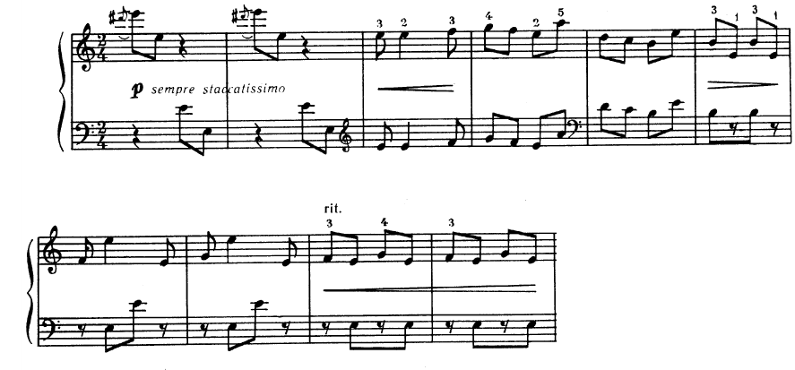
Мелодия первой части «Польки» звучит неуверенно, как будто кто-то, крадучись, осторожно высматривает чего бы такого натворить.
(11 – 26 такты)
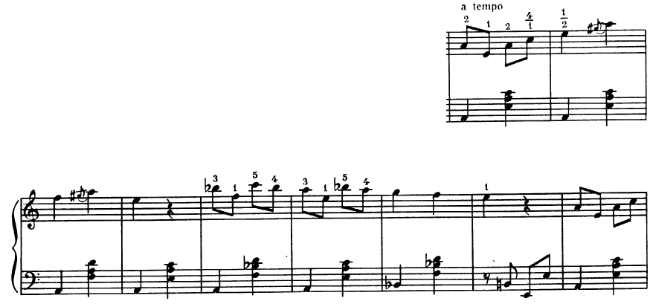
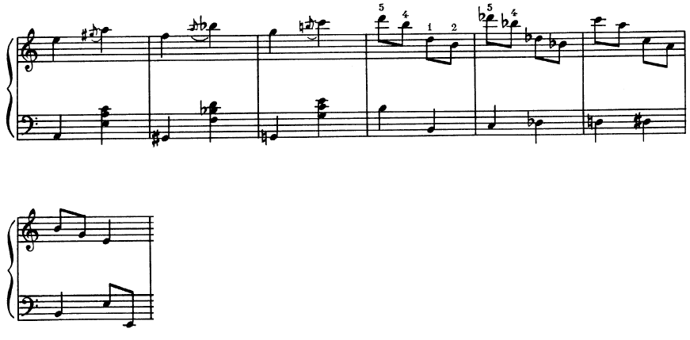
Музыка осторожная, затаенная. В ней слышатся то озорные прыжки (форшлаги в 11 – 13 тактах), то неожиданные, пугающие интонации в басу (18 такт), но они воспринимаются с юмором, не всерьез, звучат с безобидным озорством. Затем музыка становится все смелее, задорнее, игривее, веселее и наступает средняя часть «Польки», развеселая, смешная (49-81 такты).
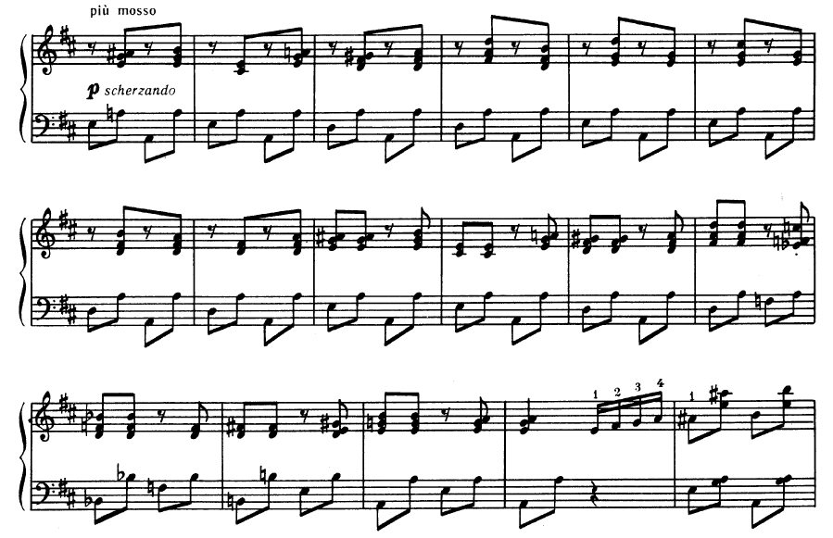
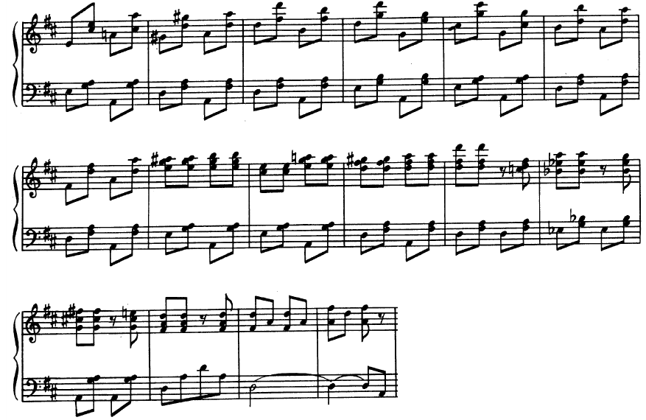
Будто куклы озорно пустились в пляс, развеселились, безобидно поддразнивая друг друга. Но вот сил уже больше нет, танец замедляется, останавливается (82-84 такты средней части).
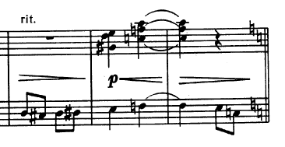
И вновь звучит осторожная мелодия первой части. Кажется, что игрушки, вволю повеселившись, решили убраться восвояси. В конце пьесы все внезапно, таинственно исчезает. Звучат короткие, тихие, загадочные аккорды.
Исполняется целиком «Полька».
Романс – это песня спокойного, лирического характера, задушевная, искренняя, повествующая о личных переживаниях человека. Много романсов написано о любви, но есть и инструментальные пьесы с таким же названием. Пение в инструментальной музыке занимает красивая мелодия, которая исполняется на музыкальном инструменте, а не голосом.
В сборнике Д.Д. Шостаковича «танцы кукол» есть пьеса, которая называется «Романс». Быть может, этот романс исполняет Пьеро своей Мальвине?
Исполняется «Романс»
Настроение музыки печальное, но мелодия вместе с тем светлая, нежная, мечтательная и очень красивая. Здесь чувствуется не только песенность, но и танцевальность, плавное кружение. Но характер музыки меняется. (21-24 такты)
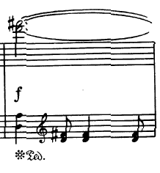
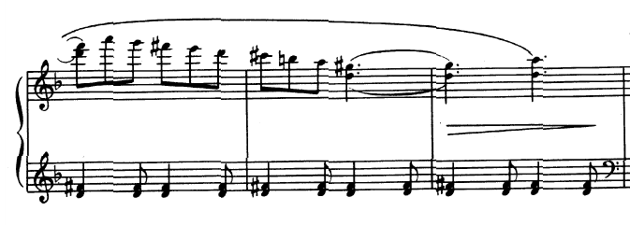
Она становится взволнованной, более радостной; движения – летящие, устремленные, порывистые, а когда музыка грустная, нежная – движения плывущие, мягкие, плавно кружащиеся.
А сейчас послушайте «Танец» Д. Шостаковича. Название пьесы говорит само за себя, музыка здесь напоминает русский народный танец, в котором слышны и легкий топающий шаг, и прыжки, и поскоки, и танец вприсядку. В начале танца (1 – 8 такты)
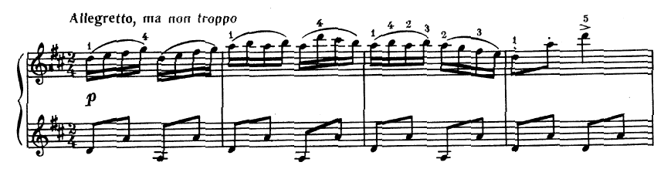
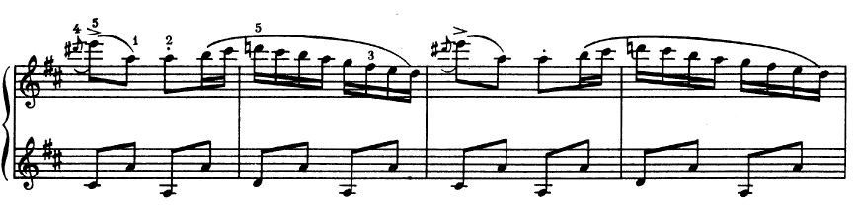
звучание похоже на игру дудочки и балалайки. Дальше мелодия похожа на гармошечный наигрыш, затем балалайка играет вместе с гармошкой, быть может, здесь звучат и трещетки (9 – 16 такты)
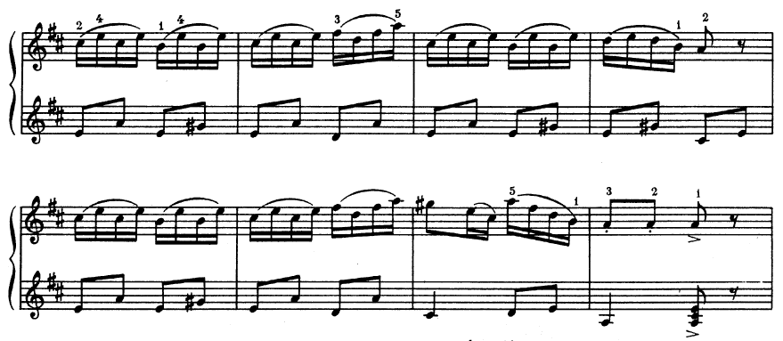
следующие вариации (измененные мелодии) играют дудочки и гармошки (17 – 24 такты)
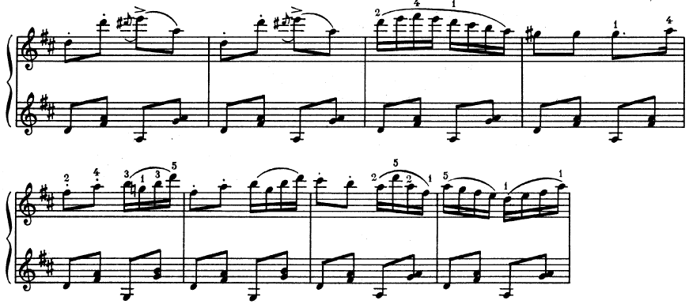
И в конце музыка звучит торжественно и празднично.
И еще одна пьеса из цикла «Танцы кукол» называется «Шарманка». Шарманка – это старинный механический музыкальный инструмент, который воспроизводит мелодии, когда шарманщик вращает ручку этого инструмента. Шарманка может играть одну или несколько мелодий, повторяющихся много раз. Часто эти мелодии жалобные, заунывные, может, потому что шарманщики были бедными людьми. Они зарабатывали себе на жизнь бродя по дворам и улицам, крутя без устали ручку своей шарманки. Ее жалобные звуки разносились вокруг и люди бросали из окон шарманщику мелочь.
Но бывали шарманки и с веселыми, забавными мелодиями. Теперь послушайте пьесу Д. Шостаковича и определите ее характер. Да, музыка веселая, шутливая, задорная, игривая, танцевальная, она напоминает развеселую озорную частушку. Композитор выбрал однообразно повторяющийся аккомпанемент для имитации шарманки, который звучит без изменений от начала до конца. Так передается механичность звучания этого инструмента. А вот главная тема похожа на развеселый шарманочный наигрыш, подобные часто звучали на ярмарках, народных празднествах, где устраивались кукольные представления. Петрушки веселили народ, уличные музыканты – скоморохи веселили всех. В мелодиях «Шарманки» можно услышать ярмарочное веселье. Подражание народным инструментам: балалайке, гармошке, трещеткам, бубенцам. Музыка похожа на забавный танец петрушек, которым аккомпанирует целый оркестр народных инструментов. И этот танец – полька, потому что музыка быстрая, отрывистая, подпрыгивающая, ритм четкий, танцевальный, здесь много шутливых акцентов, которые звучат задорно, появляются неожиданно.
Первые два раза тема звучит по-разному: вначале громко, бодро, затем тихо, робко, вкрадчиво, но все равно с озорными, острыми акцентами. (11 – 18 такты).
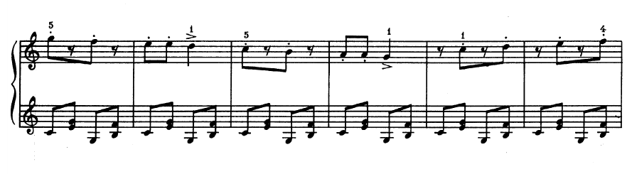
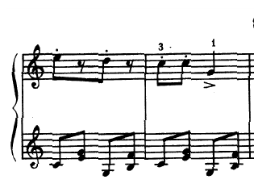
С 19 такта мелодия перебирается в высокий регистр, звучит певуче, тихо, нежно. И в последнем, четвертом произведении звучит итог всей пьесы с заключительными аккордами.

Тематический концерт «Танцы кукол»
Однажды маленькая девочка и ее братишка забрели от скуки на чердак своего дома. Среди старых, забытых вещей они нашли огромный, покрытый паутиной и пылью сундук. Дети долго возились с ним. Тяжелая крышка никак не хотела подниматься. Но вот сундук открыт…
И что же они увидели? Сундук был наполнен самыми различными куклами. Здесь были и куклы-марионетки, которые двигали руками и ногами, когда их дергали за веревочку, были куклы в старинных бальных нарядах. Здесь оказались и куклы из театра Карабаса-Барабаса – Пьеро, Мальвина, Арлекино, Артемон и Буратино. Был и сам Карабас-Барабас с длинной плеткой в руках. Был заводной шарманщик, который накручивал ручку своей шарманки, пока не кончился завод; была музыкальная шкатулочка с куклой-балеринкой, танцевавшей под нежную волшебно-красивую музыку; были и веселые смешные петрушки. На самом дне сундука лежала кукла необыкновенной красоты. На ней было платье с блестками и сама она напоминала волшебную фею …
Дети так заигрались, что забыли о времени. В их воображении, как во сне, разыгралось целое представление. Им казалось, что все это происходит наяву, на самом деле. Они очутились в красивом большом зале, где были рассажены все их куклы. Вдруг зазвучала чудесная музыка. Она была такой волшебной, что нельзя было не восторгаться ею: нежная, порывистая, красивая, прекрасная! Услышав эту музыку, фея вдруг словно проснулась ото сна, ожила и стала танцевать, кружиться. Куклы тоже открыли глаза и прислушивались к волшебным звукам. Вдруг дна из них, а за ней и другая, третья, сначала робко, а потом более смело и уверенно стали танцевать вальс. (Звучит «Лирический вальс»)
Ожившие куклы с удивлением рассматривали друг друга, здоровались, раскланивались, знакомились. Каждой из них хотелось показать себя. Вот на середину зала выходят куклы в старинных бальных костюмах. Наверное, это какие-нибудь принц и принцесса, до того они нарядно одеты, держатся с достоинством, горделиво. Звучит старинный гавот!
Исполняется «Гавот»
Куклы театра Карабаса-Барабаса держатся все вместе. Им очень хочется повеселиться, но их хозяин строго поглядывает на них, а иногда прохаживается, помахивая своей плеткой. Но вот все же Пьеро осмелился протянуть руку своей Мальвине и пригласил ее на танец. Карабас-Брарабас недовольно покосился на них и уселся в кресло.
Звучит «Романс»
Музыка звучала так спокойно, нежно и убаюкивающее, что Карабас-Барабас даже задремал в своем кресле.
Увидев это, куклы из театра решили повеселиться в сласть. Они сначала осторожно, чтобы не разбудить Карабаса-Барабаса, а потом все более весело пустились в пляс.
Звучит «Полька»
Но вот все куклы уселись на свои места и вдруг зазвучала очень красивая музыка. Это открылась музыкальная шкатулка и маленькая балеринка стала легко и изящно кружиться под звуки вальса.
Вальс «Шутка»
Вдруг заводная кукла-шарманщик тоже захотела показать себя. Шарманщик стал крутить ручку своей шарманки, а куклы не могли удержаться, чтобы не пуститься в пляс.
Исполняется «Шарманка»
Все так напоминает ярмарочное веселье. Петрушки веселят народ и показывают свой танец.
«Танец»
Снова звучит музыка «Лирического вальса», фея приглашает всех на прощальный вальс.

